**Kolekcija OŠ *Slatine***

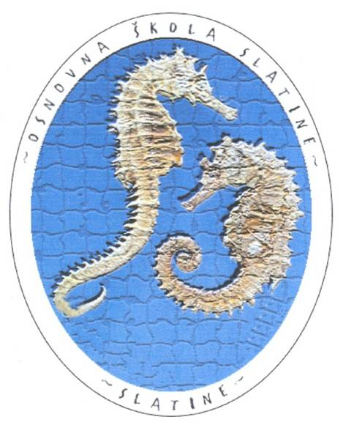

*za sliku*

**Naslov: Ireland**

**Predmet/područje: Engleski jezik**

**Razred:** 7. razred

**Ključni pojmovi:** Irska, glavna obilježja i pojmovi

**Korelacije i interdisciplinarnost:** geografija, povijest, glazbena kultura

**Obrazovni ishodi:**

- razgovarati o temi

- odgovarati na pitanja uz poticaj

- opisivati sličice povezane uz temu

- slušati s razumijevanjem

- razvijati sposobnosti zapažanja i pamćenja

- usvojiti općekulturne pojmove povezane uz temu

- proširiti vokabular

**………………………………………………………………………………………………….......**

**Opis aktivnosti:**

|  |
| --- |
| **A** |

**Igra pogađanja**

Učenici uz pomoć prikazanih sličica trebaju pogoditi o kojem se pojmu/mjestu/liku radi. Sve sličice imaju poveznicu s obrađenom temom – Irska. Postavljanjem pitanja poticati učenike da se prisjete što je moguće više detalja o obrađenoj temi:

What colour is Ireland's colour?

What do you remember about Irish music?

Can you name at least two Irish bands?

Who's the saint in this photo? Why do people from Ireland love him?

What are the characteristics of the dance from the photo?

Do you recognize the city in this photo?

What's the name of this place where people go in the evening and have fun and relax?

______________________________________________________________________

|  |
| --- |
| **B** |

**Kviz ponavljanja**

Učenici pristupaju platformi kahoot.it i sudjeluju u ponavljanju ključnih pojmova povezanih uz obrađenu temu. Poveznica na kviz: <https://create.kahoot.it/share/ireland/e857e6b5-87f2-4a46-8be6-bba0970e932a>

______________________________________________________________________

|  |
| --- |
| **C** |

**Obogatimo glazbeno znanje!**

Uz pomoć alata Lyricstraining učenici trebaju poslušati i u pjesmi najpoznatijeg irskog benda U2 (Beautiful Day) popuniti praznine riječima koje su iz pjesme obrisane. Poveznica na aktivnost: <https://lyricstraining.com/play/u2-beautiful-day-anita-baras/UpBOeCaJUp#b7w!AnitaBaras>

______________________________________________________________________

Napomena: Valjanost svih mrežnih poveznica zadnji put utvrđena 1.6.2019.

[Creative Commons licenca](https://creativecommons.org/licenses/by-nc-sa/4.0/)  
Ovo djelo je dano na korištenje pod licencom [Creative Commons Imenovanje-Nekomercijalno-Dijeli pod istim uvjetima 4.0 međunarodna](https://creativecommons.org/licenses/by-nc-sa/4.0/).